Санкт-Петербургский Политехнический Университет Петра Великого

Институт компьютерных наук и технологий

Кафедра компьютерных систем и программных технологий

Отчет по лабораторной работе №2

По теме “ Многоцелевое оптимальное управление статикой динамического объекта”

**Дисциплина:** Компьютерные системы управления

|  |  |  |
| --- | --- | --- |
| Выполнил студент гр. 3540901/02001 | ________ | Клюев А.М. |
|  | (подпись) |  |
| Руководитель | ________ | Нестеров С. А. |
|  | (подпись) |  |
|  |  | «__»______ 2021г. |

г. Санкт-Петербург

2021г.

# **Исходные данные**:

Объект первого порядка:

$$\left|\begin{matrix}\dot{x_{1}} \\ \dot{x_{2}}\end{matrix}\right|=\left|\begin{matrix}-2 & b \\ -b & -3\end{matrix}\right|∙\left|\begin{matrix}x_{1} \\ x_{2}\end{matrix}\right|+\left|\begin{matrix}2 & 0 \\ 0 & 3\end{matrix}\right|\left|\begin{matrix}u_{1} \\ u_{2}\end{matrix}\right|$$

Целевые функции:

$$\left\{\begin{aligned}f_{1}={\left(x_{1}-1\right)}^{2}+{\left(x_{2}-1\right)}^{2} \\ f_{2}={\left(x_{1}-2\right)}^{2}+{\left(x_{2}-2\right)}^{2}\end{aligned}\right.$$

$$α_{1}=0.3, α_{2}=0.7$$

# Задание

1. Применить метод свертки критериев для поиска компромисса для заданных целевых функций.
2. Сформулировать замещающую задачу и предложить вариант коррекции для решающих органов.

# Ход работы

**Получение передаточной матрицы**

В матричном виде исходные данные представляют собой:

Если сопоставлять с классическим представлением $\dot{x}$ =Ax+Bu, то матрица

$A=\left|\begin{matrix}-2 & b \\ -b & -3\end{matrix}\right|$, $B=\left|\begin{matrix}2 & 0 \\ 0 & 3\end{matrix}\right|$

det|Ep-A|=0; тогда характеристический полином имеет вид

$$\det\left(E-\left|\begin{matrix}-2 & b \\ -b & -3\end{matrix}\right|\right)=0$$

$$\left(p+2\right)\left(p+3\right)+b^{2}=0$$

$$p^{2}+5p+\left(6+b^{2}\right)=0$$

$$p_{1, 2}=-2.5±\sqrt{0.25-b^{2}}$$

$$ПМ={\left|Ep-A\right|}^{-1}⋅B={\left|\begin{matrix}s+2 & -b \\ b & s+3\end{matrix}\right| }^{-1}.\left|\begin{matrix}2 & 0 \\ 0 & 3\end{matrix}\right|=\frac{1}{b^{2}+(s+2)(s+3)}\left|\begin{matrix}2(s+3) & 3b \\ -2b & 3(s+2)\end{matrix}\right|$$

В статическом состоянии.

**Поиск решения локальных задач**

$$\left\{\begin{aligned}f_{1}={\left(x_{1}-1\right)}^{2}+{\left(x_{2}-1\right)}^{2} \\ {f_{2}=(x_{1}-2)}^{2}+{(x_{2}-2)}^{2}\end{aligned}\right.$$

Для ЦФ f1 оптимальным решением является вектор X= $\left(\begin{matrix}1 \\ 1\end{matrix}\right)$; для ЦФ f2 оптимальным решением является вектор X= $\left(\begin{matrix}2 \\ 2\end{matrix}\right)$;

Таким образом, необходимо подобрать суммарный критерия, у которого параметр 𝜶 будет подобран таким образом, чтобы решение $\begin{matrix}x_{1} \\ x_{2}\end{matrix}$ располагалось между решением функций $f_{1} и f_{2}$

$f_{\sum{}}=\sum{αf_{1}+(1-α)f_{2}}$

После нахождения вектора Х, можно найти вектора входных воздействий U= B-1 A Х

**Реализация в Matlab Simulink**

|  |
| --- |
| Листинг – Поиск определителя |
| clear, clc  syms b s a1 a2 t  A=[-2 b;-b -3];  Es=[s 0;0 s];  B=[2 0;0 3];  Es-A  disp('inv(Es-A)*B')  inv(Es-A)*B |
| Вывод определителя |
| ans =  [ s + 2, -b]  [ b, s + 3]    inv(Es-A)*B  ans =  [ (2*(s + 3))/(b^2 + s^2 + 5*s + 6), (3*b)/(b^2 + s^2 + 5*s + 6)]  [ -(2*b)/(b^2 + s^2 + 5*s + 6), (3*(s + 2))/(b^2 + s^2 + 5*s + 6)] |

|  |
| --- |
| Листинг – Поиск |
| clear all;  f1 = @(x)((x(1)-1)^2 + (x(2)-1)^2);  f2 = @(x)((x(1)-2)^2 + (x(2)-2)^2);  w1 = 0.3 ;  w2 = 1 - w1;  F = @(x)(w1*f1(x) + w2*f2(x));    fminsearch(F,[0 0]) |
| Вывод – Результат |
| ans =  1.7000 1.7000 |

Тогда при 𝜶=0,3, оптимальные x1=1.7; x2=1.7

Теперь найдем входные воздействия для U= -B-1 A Х, чтобы достигнуть оптимальные значения x1=1.7; x2=1.7.

$$U=-B^{-1}⋅A⋅X=-{\left|\begin{matrix}2 & 0 \\ 0 & 3\end{matrix}\right| }^{-1}⋅\left|\begin{matrix}-2 & b \\ -b & -3\end{matrix}\right|⋅X=\left|\begin{matrix}1 & -\frac{1}{5} \\ \frac{2}{15} & 1\end{matrix}\right|⋅X$$

|  |
| --- |
| Листинг – Поиск входных воздействий |
| clear, clc  syms b  A=[-2 b;-b -3];  B=[2 0;0 3];    b=0.4;  Xmin1=[1.7; 1.7];  subs(-inv(B)*A)  u=subs(-inv(B)*A*Xmin1) |
| Вывод – Вектор входных воздействий |
| ans =  [ 1, -1/5]  [ 2/15, 1]  u =  34/25  289/150 |

u = (1.36 , 1.9267)т .

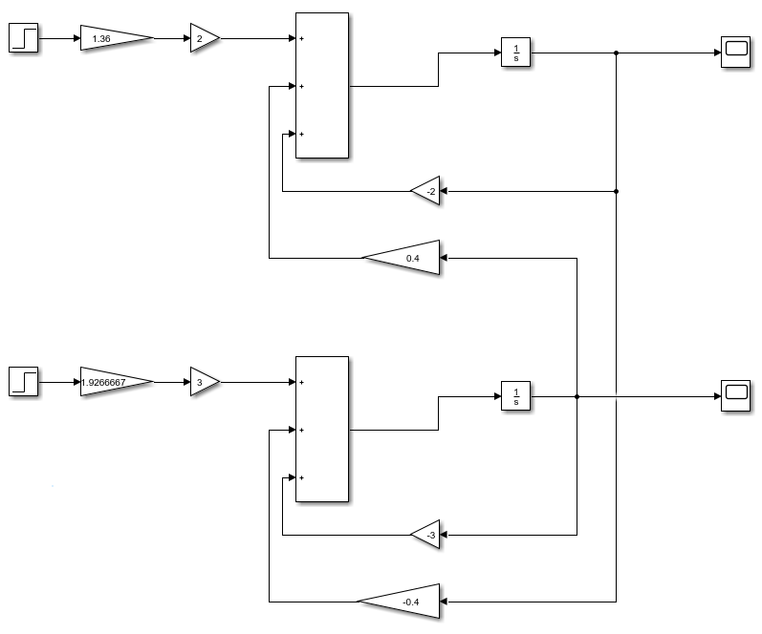

Рис. 1 – Структурная схема системы управления

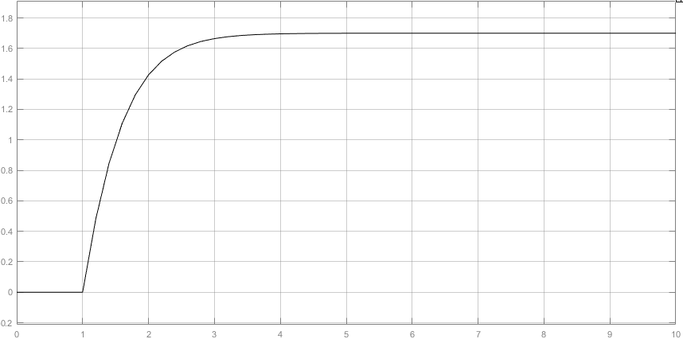

Рис. 2 – Выходной сигнал координаты x1

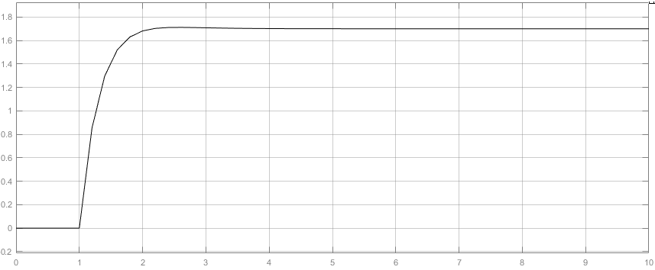

Рис. 3 – Выходной сигнал координаты x2

**Формирование замещающей задачи**

Необходимо создать замещающую задачу, решение которой будет решать конфликт, связанный с несоответствием решение ЦФ $f_{1} и f_{2}$ в рамках одной задачи. Требуется сформулировать задачу таким образом, чтобы два локальных решающих органа на основании новых критериев оптимальности независимо формировали управление, необходимое для достижения точки Хопт = (1.7, 1.7), находящееся между решением ЦФ $f_{1} и f_{2}$:

Предположим, что каждый решающий орган формирует собственную координату управления: РО1 ->u1, РО2 ->u2. Так как управление Uопт =(1.36;1.93), требуемое для достижения точки Хопт = (1.7, 1.7), известно, можно записать следующие равенства, которые должны выполняться для РО1 и РО2:

Для первого случая возьмем x1опт1 = 1 (оптимальная координата критерия f1 в исходной задаче), тогда x2опт1 =1.8. Для второго случая возьмем x2опт2 = 2 (оптимальная координата критерия f2 в исходной задаче), тогда x1опт2 = -0.55.

Следовательно, путём изменения цели управления, замещающую задачу можно сформулировать следующим образом:

$$\left\{\begin{aligned}{u_{1}: f}_{1}={(x_{1}-1)}^{2}+{(x_{2}-1.8)}^{2} \\ u_{2}:f_{2}={(x_{1}+0.55)}^{2}+{(x_{2}-2)}^{2}\end{aligned}\right.$$

Решением задачи является значение вектора управляющих переменных:

$$U=\left(\begin{matrix}1.36 \\ 1.9267\end{matrix}\right)$$

Оно совпадает с полученным ранее решением статической задачи управления для достижения точки Хопт = (1.7, 1.7)т. Значит, можно считать, что замещающая задача сформулирована верно.

**Анализ**

Были выражены управляющие воздействия через усредненные значения и получен вектор входных воздействий u = [1.36; 1.9267]т.

На рис.2,3 видно, что выходной сигнал x1 и х2 после подстановки в структурную схему и моделирования в среде Matlab системы управления равны [1.7;1.7]т.

**Вывод**

После достижения поставленных целей и подбора оптимального управления динамическим объектом, подробно описанных выше, можно приступить к синтезу системы управления с помощью квадратичного критерия МСО.

В ходе работы решена задача статического управления многомерным объектом. В качестве оптимального значения выходных координат была взята точка (1,7; 1,7)т, являющаяся решением задачи оптимизации методом свертки при весовых коэффициентах w1 = 0.3, w2 = 0.7. Полученное таким образом решение характеризуется отсутствием статической ошибки.

На основании вычисленных значений управляющих координат стало возможным перейти от исходной постановки задачи оптимального управления к замещающей задаче. Сформулированная замещающая задача позволяет формировать требуемое управление независимо двумя локальными решающими органами таким образом, что полученное управление является непротиворечивым и обеспечивает достижение заданной точки Xопт.